Observation et protection côtières
Lorsqu'ils circulent au voisinage des côtes, les courants marins de surface exercent une influence sur les activités humaines se déroulant en mer, près du rivage. Ils jouent également un rôle déterminant dans l'érosion du littoral et dans la dégradation d'infrastructures côtières, phénomènes en cours d'aggravation sous l'effet de l'évolution du climat. Les deux premières parties de ce problème analysent une technique de télédétection permettant l'observation de ces courants jusqu'à des distances de l'ordre de 100 km . La troisième, qui peut être abordée indépendamment des deux précédentes, décrit une solution novatrice de protection et de construction d'ouvrages maritimes.
Certaines questions, peu ou pas guidées, demandent de l'initiative de la part du candidat. Elles sont repérées par un soulignement de leur numéro. Il est alors demandé d'expliciter clairement la démarche, les choix et de les illustrer, le cas échéant, par un schéma. Le barème valorise la prise d'initiative et tient compte du temps nécessaire à la résolution de ces questions.
Des données numériques sont fournies en fin d'énoncé. On note $ȷ$ l'unité imaginaire telle que $ȷ^{2}=−1$.
Partie A - Principes physiques d'un radar océanographique
En 1955, D.D. Crombie découvre que la réflexion d'une onde radio sur la mer produit un écho caractéristique, qu'il interprète par l'interaction du champ électromagnétique avec les vagues agitant la surface de l'eau. À partir de là, divers instituts ont développé des techniques d'observation à distance de l'état de la mer. Elles utilisent un radar côtier émettant une onde de la bande HF (haute fréquence, entre 3 et 30 MHz ) et recevant l'onde rétrodiffusée (ou réfléchie) par l'interface entre l'air et l'eau (figure 1). Le développement de ces instruments se poursuit aujourd'hui et cette partie aborde les principes physiques sur lesquels leur fonctionnement repose.
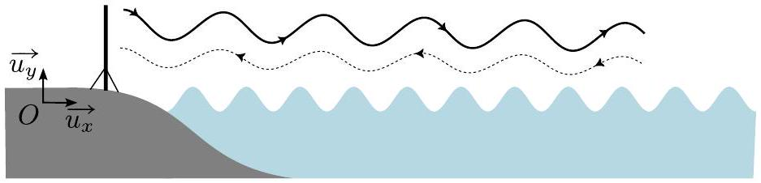
Figure 1 - Radar côtier émettant une onde HF vers la surface de la mer et recevant l'onde rétrodiffusée
I - Modèle optique et loi de Bragg
La rétrodiffusion d'une onde électromagnétique par la mer obéit à la loi de Bragg. Pour l'expliquer, on peut en première analyse ignorer la forme précise des vagues pour ne tenir compte que de leur aspect périodique. On assimile la surface de l'eau à un réseau de diffraction inclus dans le plan ( $0,\vec{u_{x}},\vec{u_{z}}$ ), formé d'éléments réflecteurs identiques, invariants par translation selon $\vec{u_{z}}$ et se répétant selon $\vec{u_{x}}$ avec une période $L$ égale à la longueur d'onde des vagues (figure 2). L'onde radar incidente, plane, monochromatique de longueur d'onde $λ$, rencontre cette surface avec un angle d'incidente $i$. On considère l'onde réfléchie vers l'infini dans la direction repérée par l'angle $θ$.
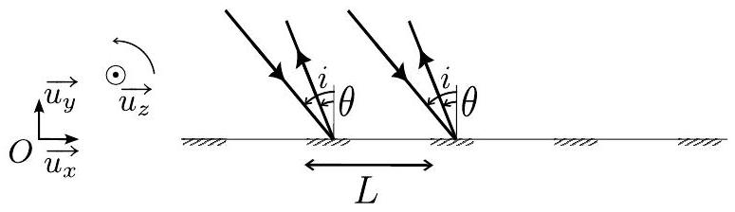
Figure 2 - Modélisation de la surface de la mer par un réseau. Les éléments réfléchissants sont hachurés.
Q1. Établir l'expression de la différence de marche $δ$ entre les ondes réfléchies par deux motifs successifs du réseau.
Q2. Justifier sans calcul que l'onde rétrodiffusée sera particulièrement intense dans les directions telles que
$$∃p∈Z,L(sin⁡θ+sin⁡i)=pλ$$
Par analogie avec la cristallographie, et selon l'usage adopté en océanographie, cette relation sera dans la suite appelée loi de Bragg.
II - Modèle du conducteur parfait
Pour établir un lien entre l'amplitude du signal rétrodiffusé et la hauteur des vagues, il convient de décrire plus précisément la surface de la mer et le champ électromagnétique. On repère un point de l'interface air-eau par sa hauteur $h(x)$ par rapport au plan de référence d'équation $y=0$. Dans l'air, au point $M$ et à l'instant $t$, l'onde incidente émise par le radar, de fréquence $f$ et de pulsation $ω$, possède en notation complexe le champ électrique
$$\vec{E_{i}}(M,t)=Ae^{ȷ\left({\vec{K}}_{i}⋅\vec{OM}−ωt\right)}\vec{u_{z}} \text{ avec } {\vec{K}}_{i}=k_{i}\vec{u_{x}}−q_{i}\vec{u_{y}}$$
où $A,k_{i}>0$ et $q_{i}>0$ sont des constantes.
Q3. L'air étant assimilé au vide, démontrer l'équation de propagation à laquelle $\vec{E_{i}}$ obéit et en déduire la relation entre $k_{i},q_{i}$ et $ω$.
En pénétrant dans l'eau de mer de conductivité électrique $σ=4 S⋅{ m}^{−1}$, l'onde électromagnétique HF s'atténue sur une épaisseur caractéristique $ℓ_{a}=\sqrt{1/\left(πμ_{0}σf\right)}$, un peu comme elle le ferait dans un métal de perméabilité magnétique $μ_{0}=4π×{10}^{−7}H⋅m^{−1}$. Pour simplifier, on convient de traiter cette eau comme un conducteur parfait.
Q4. En comparant les ordres de grandeur de plusieurs grandeurs pertinentes, analyser l'acceptabilité de cette simplification pour les ondes de la bande HF.
Dans le modèle du conducteur parfait, et compte tenu de la polarisation choisie ici, le champ électrique est nul au voisinage immédiat de l'interface. Dans un premier temps, on considère la situation définie par $h(x)=0$ (mer parfaitement plate) et on cherche l'onde réfléchie sous la forme ${\vec{E}}_{r}=E_{r}\vec{u_{z}}$ avec
$${\vec{E}}_{r}(M,t)=r_{0}Ae^{ȷ\left({\vec{K}}_{0}⋅\vec{OM}−ωt\right)}\vec{u_{z}} \text{ et } {\vec{K}}_{0}=k_{0}\vec{u_{x}}+q_{0}\vec{u_{y}},q_{0}>0$$
Q5. Trouver le coefficient de réflexion $r_{0}$ et exprimer $k_{0}$ en fonction de $k_{i}$. Justifier enfin l'égalité $q_{0}=q_{i}$.
On tient dorénavant compte de l'agitation de la mer et, pour déterminer le champ électrique réfléchi, on s'appuie sur une méthode perturbative fondée sur l'hypothèse que la hauteur $h$, quoique non nulle, reste assez faible. Plus précisément, en désignant par $q$ la composante verticale d'un vecteur d'onde électromagnétique, on pose $ϵ=qh$ et on suppose $|ϵ|≪1$. On limite tous les calculs à l'ordre 1 en $ϵ$ et on cherche le champ électrique réfléchi sous la forme ${\vec{E}}_{r}=E_{r}\vec{u_{z}}$ avec
$$E_{r}(M,t)=−Ae^{ȷ\left(k_{i}x+q_{i}y−ωt\right)}+r_{1}Ae^{ȷ\left(k_{r}x+q_{r}y−ωt\right)}+……$$
Dans cette écriture, le facteur inconnu $r_{1}$ est d'ordre $ϵ^{1}$ et les points de suspension désignent des termes négligeables d'ordre plus élevé.
Q6. Détailler l'expression du vecteur $\vec{OM}$ pour un point de l'interface air-eau. Montrer que la présence de cette frontière se traduit par la relation
$$−2ȷq_{i}h(x)e^{ȷk_{i}x}+r_{1}e^{ȷk_{r}x}=0$$
Pour des vagues sinusoïdales de longueur d'onde $L$, on pose
$$h(x)=h_{0}cos⁡\left(k_{v}x\right)=\frac{h_{0}}{2}e^{ȷk_{v}x}+\frac{h_{0}}{2}e^{−ȷk_{v}x} \text{ avec } k_{v}=\frac{2π}{L}.$$
On poursuit les calculs en ne prenant en compte que le terme $e^{−ȷk_{v}x}$ (l'autre conduit à une onde diffusée selon $+{\vec{u}}_{x}$, inutilisable par le radar).
Q7. Exprimer $r_{1}$ en fonction de $q_{i}$ et $h_{0}$, et $k_{r}$ en fonction de $k_{i}$ et $k_{v}$. Indiquer quel intérêt la mesure de $r_{1}$ présente en ce qui concerne l'étude de l'état de la mer.
Q8. À partir du résultat de la question précédente, retrouver la loi de Bragg (1) rencontrée dans la question Q2, pour un ordre $p$ à préciser.
Un radar océanographique est installé sur la côte, à quelques mètres au dessus du niveau de la mer, et l'irradie à des distances de l'ordre de plusieurs dizaines de kilomètres. L'onde rétrodiffusée est détectée au même point où l'onde incidente est émise. Dans ce contexte, on utilise la loi de Bragg sous la forme simplifiée
$$L=\frac{λ}{2}.$$
Q9. Expliquer sous quelles hypothèses et/ou approximations cette égalité se déduit de la relation (1).
Sous l'effet du vent, des vagues de toutes les longueurs d'onde se développent à la surface de la mer dont l'état instantané peut être décrit par une superposition de déformations harmoniques, chacune relevant de l'étude conduite dans les questions précédentes. La fréquence d'émission du radar étant donnée, seuls les termes de cette décomposition qui vérifient la loi de Bragg produisent un écho significatif.
Q10. Pour un radar émettant à $12,3MHz$, trouver numériquement la longueur d'onde des vagues sélectionnées.
III - Effet Doppler
Dans les questions précédentes, on a implicitement supposé l'interface air-eau immobile, comme si la mer s'était brusquement figée. En réalité, les vagues ne sont pas statiques et la hauteur $h$ dépend non seulement de $x$, mais aussi de l'intant $t$. Une onde de vague harmonique, de période $L$ et de pulsation spatiale $k_{v}$, possède aussi une pulsation temporelle $ω_{v}$ et voyage à la vitesse $U$ dans la direction de $\vec{u_{x}}$, sous forme d'onde progressive dans le sens de $\vec{u_{x}}$ ou bien en sens inverse. L'amplitude est comme plus haut notée $h_{0}$.
Q11. Proposer en notation réelle deux expressions de $h(x,t)$ correspondant aux deux sens de propagation des vagues et donner la relation entre $U,ω_{v}$ et $k_{v}$.
L'onde radar incidente se réfléchit sur l'interface air-eau mobile à la vitesse $±U\vec{u_{x}}$, ce qui entraîne un décalage de la fréquence $f_{r}$ de l'onde réfléchie par rapport à celle $f$ de l'onde incidente. Ce phénomène nommé effet Doppler est régi par la relation ci-dessous, valable dans la limite où $U$ est très inférieure à la célérité $c$ de la lumière dans le vide :
$$f_{r}−f≈±\frac{2U}{λ}.$$
La relation (6) est à la base de la vélocimétrie radar, par exemple pour le contrôle routier. Cependant, dans le contexte d'étude, ce n'est pas l'eau qui se déplace, mais uniquement la forme de son interface avec l'air. Les questions qui suivent permettent de justifier que la relation (6) s'applique encore dans ce cas. Le symbole $±$ (plus ou moins) regroupe des situations où les vagues s'éloignent ou s'approchent de la côte et on va aussi voir quel signe il convient de choisir dans chaque cas.
En lieu et place de la relation (4), la présence de l'interface se traduit désormais par la relation suivante (qu'on ne demande pas d'établir) faisant intervenir la pulsation $ω_{r}$ de l'onde réfléchie :
$$−2ȷq_{i}h(x,t)e^{ȷ\left(k_{i}x−ωt\right)}+r_{1}e^{ȷ\left(k_{r}x−ω_{r}t\right)}=0.$$
Dans le cas d'une onde s'éloignant du rivage, la méthode de décomposition complexe présentée dans le cas statique (section II) conduit à considérer que
$$h(x,t)=\frac{h_{0}}{2}e^{−ȷ\left(k_{v}x−ω_{v}t\right)}.$$
Q12. Trouver, d'une part, l'expression de $ω_{r}$ en fonction de $ω$ et $ω_{v}$ et, d'autre part, celle de $k_{r}$ en fonction de $k_{i}$ et $k_{v}$.
La rétrodiffusion vers le radar correspond à la valeur négative $k_{r}=−ω_{r}/c$.
Q13. En utilisant les deux relations établies dans la question précédente, montrer que $f_{r}$ est donnée par l'un des deux cas de la relation (6). Fournir ensuite l'expression de $f_{r}$ pour une onde s'approchant du rivage.
IV - Mesure de courants de surface
La vitesse $U$ de progression des vagues dépend de leur longueur d'onde $L$ selon la relation
$$U=\sqrt{gL/(2π)}$$
où $g$ est l'accélération de la pesanteur.
Q14. En utilisant la loi de Bragg, montrer que $f_{r}−f=±f_{B}$ et exprimer la fréquence de Bragg $f_{B}$ en fonction de $g$ et $λ$.
En plus des vagues, la surface de la mer est soumise à un courant de surface : sur une épaisseur variant de quelques mètres à plusieurs centaines de mètres, l'eau s'écoule à la vitesse constante et uniforme $\vec{v}=v_{x}\vec{u_{x}}$. Dans ce cas, la relation (7) ne s'applique plus dans le référentiel terrestre $R$ (où le radar est fixe), mais dans le référentiel $R^{′}$ en translation à la vitesse $v_{x}\vec{u_{x}}$ par rapport à $R$.
Q15. Dans le référentiel $R$, exprimer d'une part la vitesse des vagues s'approchant du rivage et d'autre part celle des vagues qui s'en éloignent (on distinguera sans ambiguïté les deux cas). Montrer qu'en présence de courants de surface,
$$f_{r}−f=±f_{B}+f_{D}$$
et donner l'expression du décalage Doppler $f_{D}$ en fonction de $v_{x}$ et de $c$.
La figure 3 montre les spectres des signaux reçus par deux radars situés au sud-ouest de la Grande-Bretagne (à Pendenn et à Perranporth) et qui utilisent la fréquence de $12,3MHz$. L'abscisse est $f_{r}−f$ (en hertz) et l'ordonnée est la densité spectrale de puissance (en décibels) qui représente la puissance du signal reçu à chaque fréquence. En plus du bruit et de maximums secondaires, on voit nettement apparaître deux pics correspondant aux fréquences identifiées dans la question précédente. Les segments tracés en pointillés indiquent les abscisses $±f_{B}$.
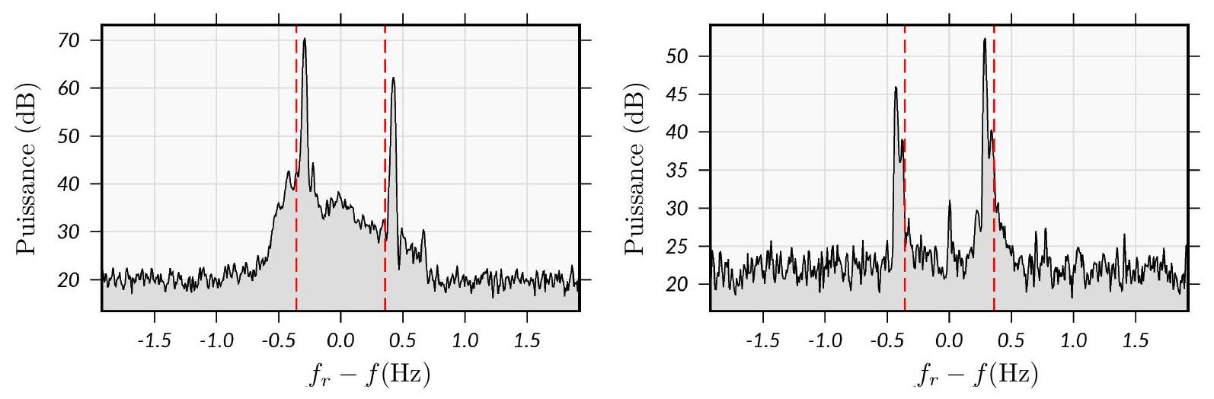
Figure 3 - Spectres Doppler enregistrés par les radars de Pendeen (à gauche) et de Perranporth (à droite).
Q16. À l'aide de ces deux graphiques, proposer une valeur expérimentale pour $f_{B}$. Discuter, à l'aide d'un critère quantitatif, la compatibilité de la valeur obtenue avec l'expression établie en Q14. Dans chacun des deux cas, trouver la vitesse $v_{x}$ du courant. Préciser si les courants circulent en s'approchant ou en s'éloignant de la côte.
Dans le cas général, le vecteur vitesse du courant de surface s'écrit sous la forme $\vec{v}=v_{x}\vec{u_{x}}+v_{z}\vec{u_{z}}$; il n'est pas colinéaire à la direction $\vec{u_{x}}$ du faisceau radar comme supposé précédemment. L'expression de $f_{D}$ établie dans la question Q15 s'applique toujours, mais elle donne seulement accès à $v_{x}$.
Pour connaître le vecteur vitesse, on utilise deux radars émettant dans des directions $\vec{u_{x1}}$ et $\vec{u_{x2}}$ définies par leurs azimuts $θ_{1}$ et $θ_{2}$. Le premier fournit $v_{x1}=\vec{v}⋅\vec{u_{x1}}$ et le second $v_{x2}=\vec{v}⋅\vec{u_{x2}}$. On en déduit les projections de $\vec{v}$ sur les vecteurs unitaires $\vec{u_{E}}$ (pointant vers l'est) est $\vec{u_{N}}$ (pointant vers le nord) par les relations
$$v_{E}=\frac{v_{x1}sin⁡θ_{2}−v_{x2}sin⁡θ_{1}}{sin⁡\left(θ_{2}−θ_{1}\right)} \text{ et } v_{N}=\frac{v_{x2}cos⁡θ_{1}−v_{x1}cos⁡θ_{2}}{sin⁡\left(θ_{2}−θ_{1}\right)}.$$
La carte de la figure 4 renseigne sur les courants de surface mesurés par les radars de Pendeen et de Perranporth situés aux points $R_{1}$ et $R_{2}$. Les spectres représentés sur la figure 3 concernent à un même instant le point $M$ signalé sur cette carte, pour lequel $θ_{1}=\left(\vec{u_{E}},\vec{u_{x1}}\right)={64}^{∘},θ_{2}=\left(\vec{u_{E}},\vec{u_{x2}}\right)={189}^{∘}$.
Q17. Calculer numériquement $v_{E}$ et $v_{N}$. Analyser la cohérence des valeurs obtenues avec les informations fournies par la carte de la figure 4 sur la norme et l'orientation du vecteur vitesse.
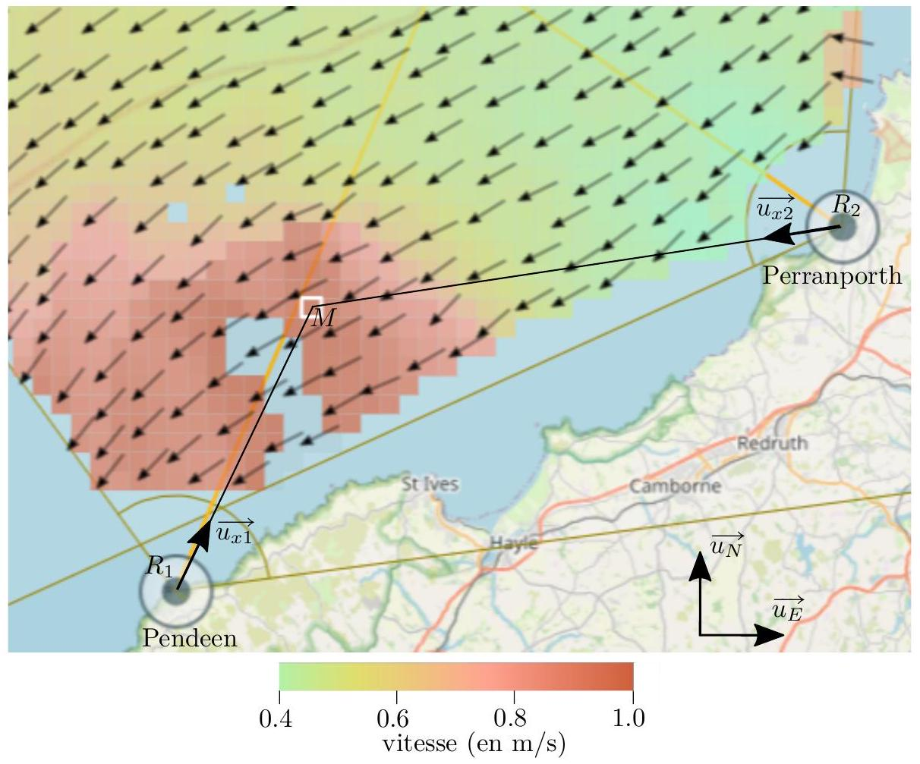
Figure 4 - Carte des courants en Mer Celtique fournie par les radars de Pendeen et Perranporth repérés par les points $R_{1}$ et $R_{2}[1]$. Les spectres de la figure 3 concernent le point $M$ signalé par un carré au bord blanc.
Partie B - Traitement des signaux radar
Le décalage Doppler $f_{D}$ proportionnel à la vitesse à mesurer est souvent inférieur à 1 Hz et il concerne une onde dont la fréquence initiale est de l'ordre de 10 MHz . La mesure précise de cette minuscule variation est réalisée par détection synchrone, technique dont la section I introduit le principe. Parallèlement, l'antenne réceptrice capte une multitude d'échos provenant de chaque petit élément de la mer sur une surface de plusieurs centaines de kilomètres carrés. Pour établir une carte de courant du type de celle visible sur la figure 4, il faut analyser simultanément tous ces échos et déterminer d'où chacun provient, en calculant notamment la distance à l'antenne de chaque petit élément réflecteur. Cette résolution en distance fait elle aussi appel à la détection synchrone (section II) et, dans les installations modernes, on la conduit conjointement à la détermination des décalages Doppler. Par souci de simplicité, on dissocie l'étude de ces deux aspects.
I - Mesure d'une différence de fréquence par détection synchrone
On considère deux signaux sinusoïdaux $v_{1}(t)=Acos⁡\left(2πf_{1}t\right)$ et $v_{2}=Bcos⁡\left(2πf_{2}t+φ_{0}\right)$, où $A,B$ et $φ_{0}$ sont des constantes, dont on souhaite mesurer l'écart de fréquence $f_{2}−f_{1}$, supposé très inférieur aux fréquences $f_{1}$ et $f_{2}$. Le montage de détection synchrone qui permet d'y parvenir est représenté schématiquement sur la figure 5 : il est formé d'un multiplieur analogique $M$ (qui donne une tension de sortie proportionnelle au produit de ses deux tensions d'entrée) et d'un filtre $F$ dont la nature sera étudiée plus loin.
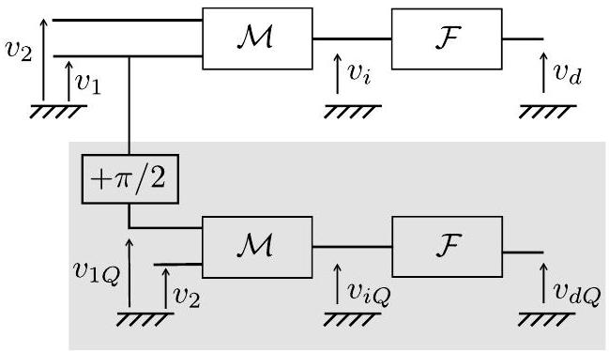
Figure 5 - Principe d'un montage de détection synchrone.
Jusqu'à la question Q20 incluse, la partie inférieure sur fond gris n'a pas à être considérée.
Q18. Exprimer à un facteur près le signal intermédiaire $v_{i}$, puis justifier que son spectre fait apparaître les fréquences $f_{2}+f_{1}$ et $\left|f_{2}−f_{1}\right|$. Indiquer le type de filtrage qui permet d'obtenir, à la sortie du filtre, un signal $v_{d}$ de fréquence $\left|f_{2}−f_{1}\right|$.
Le traitement des signaux radars fait intervenir des composants spécifiques aux hautes fréquences. Pour des ultrasons au contraire, avec des fréquences de l'ordre de ${10}^{4} Hz$, des composants usuels disponibles dans un lycée (résistances, condensateurs et bobines d'auto-induction) fonctionneraient.
Q19. Proposer pour $F$ un schéma électrique de filtre passif convenable, sans préciser pour l'instant les valeurs des composants. Un filtre d'ordre 1 est acceptable mais le jury valorisera davantage un filtre d'ordre 2, plus efficace.
Q20. Exprimer la fonction de transfert du montage de la question précédente. Pour $f_{1}≈f_{2}≈40kHz$, proposer des valeurs réalistes pour les composants du filtre $F$.
À l'issue du filtrage, $v_{d}$ est pratiquement sinusoïdal et mesurer sa fréquence revient à mesurer $\left|f_{2}−f_{1}\right|$, ce qui était le but à atteindre. Cependant, dans le cas de l'effet Doppler (où $f_{1}=f$ et $f_{2}=f_{r}$ ), il est important de connaître le signe de $f_{2}−f_{1}$ (Partie A section III). Pour cela, on complète le montage de la figure 5 par une seconde voie (représentée sur fond gris) dans laquelle on applique des opérations analogues après avoir déphasé $v_{1}$ de $+π/2$ (démodulation en quadrature).
Q21. Dans l'hypothèse d'un filtrage idéal, exprimer le signal $v_{dQ}$ et expliquer comment son observation conjointe à celle de $v_{d}$ permet d'obtenir le signe de $f_{2}−f_{1}$.
II - Mesure de distance par modulation de fréquence
La mesure de la distance des éléments réflecteurs fonctionne elle aussi par détection synchrone grâce à une modulation de la fréquence de l'onde émise. Alors qu'un signal de fréquence $f_{0}$ constante varie selon $cos⁡\left(2πf_{0}t\right)$, le champ électrique émis par l'antenne est proportionnel à la tension $v_{e}(t),T_{m}$-périodique et définie sur une période par
$$∀t∈\left[0,T_{m}\left[,v_{e}(t)=Acos⁡Φ(t) \text{ avec } Φ(t)=2π\left(f_{0}+\frac{Bt}{2T_{m}}\right)t\right.\right.$$
La grandeur positive $B$, homogène à une fréquence et très inférieure à $f_{0}$, est appelée largeur de bande. La période de répétition $T_{m}$ est de l'ordre de quelques dixièmes de secondes et $f_{0}$ de l'ordre de 10 MHz .
On définit la fréquence instantanée $f(t)$ de $v_{e}$ par $f(t)=\frac{1}{2π}\frac{ dΦ}{ dt}(t)$.
Q22. Exprimer $f(t)$ et tracer schématiquement le graphe de ses variations sur deux périodes.
La cible qui réfléchit l'onde, supposée ici immobile, se trouve à la distance $d$ de l'antenne émettrice. À l'instant $t$, la station radar dispose du signal d'émission $v_{e}(t)$ et du signal d'écho $v_{r}(t)$. Ce dernier provient de la réflexion par la cible du signal émis un peu plus tôt, de sorte que sa fréquence $f_{r}(t)$ à l'instant $t$ est celle que possédait $v_{e}$ à l'instant $t−τ$.
Q23. Donner l'expression de $τ$. Pour $d=10 km$, vérifier qu'il est très inférieur à $T_{m}$, puis représenter sur un même graphique les variations de $f(t)$ et $f_{r}(t)$. Les deux courbes seront légendées et tracées en deux couleurs distinctes. Pour ce graphique seulement, on prendra $τ=T_{m}/10$.
Les signaux $v_{e}(t)$ et $v_{r}(t)$ sont appliqués à l'entrée du montage de détection synchrone (représenté figure 5 et étudié dans la section I).
Q24. Exprimer la fréquence $f_{d}$ du signal démodulé $v_{d}$. Montrer que sa mesure permet d'accéder à la distance $d$ de la cible, qu'on exprimera en fonction de $c,B$ et $T_{m}$.
III - Questions liées à l'échantillonnage
En pratique, l'écho reçu par un radar océanographique n'est pas parfaitement harmonique et la tension $v_{d}$ issue de la détection synchrone présente de petites variations aléatoires. Elles se superposent au signal sinusoïdal idéal attendu et en compliquent l'exploitation. Pour mesurer la fréquence $f_{d}$, le signal bruité est échantillonné et numérisé, puis on procède à son analyse spectrale par transformée de Fourier discrète (TFD).
III. 1 - Analyse spectrale par TFD
L'analyse spectrale par TFD est une technique couramment mise en œuvre dans les oscilloscopes numériques et les logiciels accompagnant les cartes d'acquisition. Son calcul est généralement conduit par l'algorithme de transformée de Fourier rapide (de sigle fréquemment rencontré FFT).
On considère un signal analogique $v(t)$ dont on a prélevé $N_{e}$ échantillons $v_{n}=v\left(t_{n}\right)$ aux instants $t_{n}=nT_{e}$ avec $n∈\left\{0,1,2,…,N_{e}−1\right\}$. La TFD permet d'afficher $N_{e}$ valeurs $\left|S\left(f_{k}\right)\right|$ associées aux fréquences $f_{k}=k/\left(N_{e}T_{e}\right)$ avec $k∈\left\{0,1,2,…,N_{e}−1\right\}$. Selon les paramètres $N_{e}$ et $T_{e}$ choisis pour l'échantillonnage, ces nombres $\left|S\left(f_{k}\right)\right|$ constituent une représentation plus ou moins fidèle du spectre de $v$.
Q25. Expliquer en quoi consiste le phénomène de «repliement du spectre» et comment s'en prémunir.
L'échantillonnage sur une durée finie limite la capacité à distinguer, dans le spectre de $v$, des composantes harmoniques possédant des fréquences $f_{1}$ et $f_{2}$ très proches. On appelle résolution spectrale la valeur de $\left|f_{2}−f_{1}\right|$ en dessous de laquelle cette distinction est impossible ; elle s'identifie ici à la précision $δf$ sur l'échelle des fréquences. À titre d'exemple, on a représenté sur la figure 6 la TFD de la fonction $v(t)$ suivante, qui comporte un léger bruit aléatoire $ϵ(t)$ superposé :
$$v(t)=Acos⁡\left(2πf_{1}t\right)+Acos⁡\left(2πf_{2}t\right)+ϵ(t) \text{ avec } A=2 V, f_{1}=150 Hz, f_{2}=160 Hz, |ϵ(t)|<0,1 V.$$
Sur le spectre de gauche, $N_{e}=100,T_{e}=2 ms$; sur celui de droite $N_{e}=100,T_{e}=0,5 ms$. Ces valeurs numériques ont été choisies dans un but illustratif et n'ont aucun lien avec celles mises en jeu dans le traitement des signaux radars. Pour plus de lisibilité, le graphique a été restreint aux fréquences inférieures à 250 Hz .
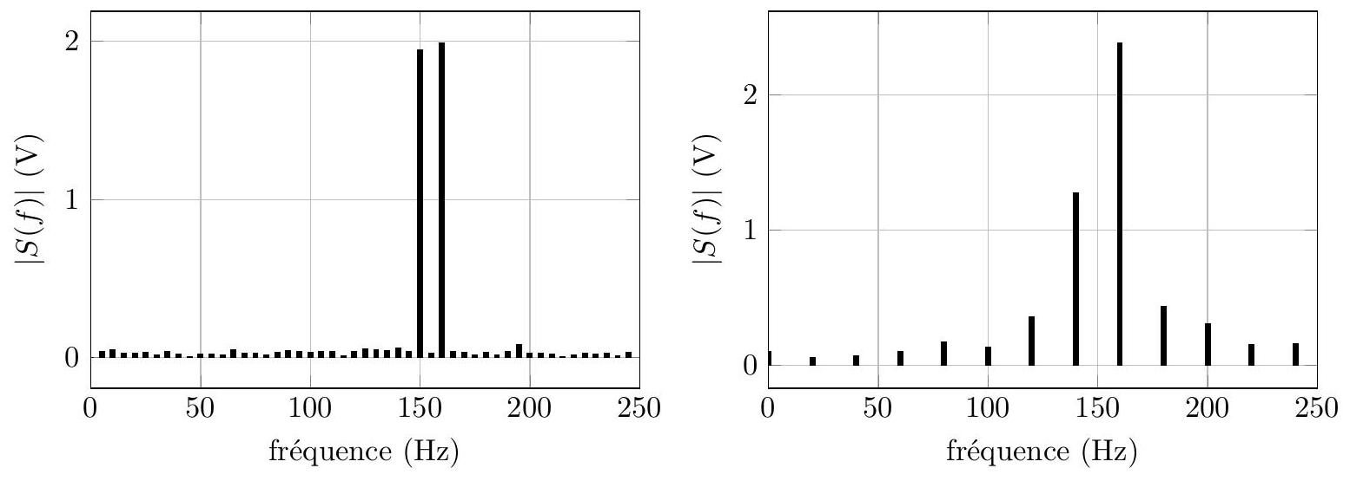
Figure 6 - Exemples de spectres obtenus par TFD du signal donné par l'expression (10) pour deux choix des paramètres d'échantillonnage.
Q26. Commenter ces deux spectres et analyser leur capacité à révéler les composantes spectrales de $v(t)$. Exprimer en fonction de $N_{e}$ et $T_{e}$ la précision en fréquence $δf$ (identique à la résolution spectrale), et donner sa valeur numérique dans chacun des deux cas.
Dans les radars océanographiques, une double TFD permet d'obtenir simultanément les informations relatives à la vitesse $v_{x}$ de la cible ( $f_{r}−f=±f_{B}+f_{D}$, question Q15) et celles relatives à sa distance ( $f_{r}−f$ est lié à $d$, question Q24). Comme annoncé au début de la partie, on traite séparément ces deux phénomènes dans les sous-sections III. 2 et III. 3 respectivement, comme si chacun existait indépendamment de l'autre.
III. 2 - Limite et résolution en vitesse
Sur chaque rampe de modulation, de durée $T_{m}$, un échantillon de $v_{d}$ est acquis et on répète cette opération $N$ fois pour une durée d'acquisition $T_{a}=NT_{m}$. Les données sont ici $f=29,85MHz,f_{B}=0,56 Hz,T_{m}=0,262 s$ et $B=125kHz$ (radar WERA de la société Helzel Messtechnik).
Q27. Indiquer jusqu'à quelle fréquence maximale on peut obtenir le spectre pour en déduire $f_{r}−f$. En déduire la valeur maximale de $f_{D}$ atteignable et la vitesse $v_{x}$ maximale associée. On rappelle que ces grandeurs ont été reliées l'une à l'autre dans la question Q15.
Q28. Pour $N=4096$, fournir la résolution spectrale de la mesure de $f−f_{r}$. En déduire la résolution $Δv_{x}$ sur la vitesse $v_{x}$.
III. 3 - Limite et résolution en distance
Au sein d'une unique rampe de modulation de durée $T_{m}=0,262 s,M$ échantillons équidistants de $v_{d}$ sont acquis en vue du calcul de la TFD.
Q29. Exprimer la valeur maximale $f_{d\text{ max }}$ de $f_{d}$ que l'on peut déduire de l'analyse de ce spectre. Pour une portée de radar $d_{\text{max }}$ égale à 50 km , proposer une valeur de $M$ compatible. On rappelle que $d$ et $f_{d}$ ont été reliées l'une à l'autre dans la question Q24.
Q30. Indiquer quelle est la résolution spectrale sur la mesure de $f_{d}$. En déduire la résolution en distance $Δd$. Pour information, la société Helzel Messtechnik indique que l'utilisateur peut paramétrer le radar et choisir des résolutions de $0,3 km,0,6 km$ et $1,2 km$.
Partie C - Protection du littoral par dépôt électrolytique
La formation de dépôts de carbonate de calcium et d'hydroxyde de magnésium sur une cathode métallique plongée dans l'eau de mer est un phénomène bien connu que Sir Humphry Davy a décrit dès les années 1840. Depuis quelques décennies, de nombreuses équipes ont cherché à le provoquer de manière contrôlée en réalisant des électrolyses sur des armatures immergées en milieu marin. En effet, le solide ainsi formé peut jouer le rôle de ciment et conduire, en agglomérant des sédiments présents au voisinage du métal, à la constitution de structures minérales capables de protéger des infrastructures portuaires de l'érosion, de favoriser l'installation d'organismes marins et de piéger des polluants présents dans l'eau de mer.
I - Composition de l'eau de mer
La composition de l'eau de mer présente des variations géographiques et en fonction de la profondeur. Le tableau 1 donne un exemple de composition d'une eau de mer artificielle commercialisée pour réaliser des expériences scientifiques.
Sel introduit | Formule | M ( $g⋅{mol}^{−1}$ ) | Concentration ( $g⋅L^{−1}$ )
Chlorure de sodium | NaCl | 58,4 | 26,5
Chlorure de magnésium | $${MgCl}_{2}$$ | 95,2 | 2,4
Sulfate de magnésium heptahydraté | $${MgSO}_{4},7H_{2}O$$ | 246,5 | 6,75
Chlorure de calcium dihydraté | $${CaCl}_{2},2H_{2}O$$ | 147,0 | 1,46
Chlorure de potassium | KCl | 74,6 | 0,73
Hydrogénocarbonate de sodium | $${NaHCO}_{3}$$ | 84,0 | 0,20
Bromure de sodium | NaBr | 102,9 | 0,30
$$pH=8,1$$

Tableau 1 - Composition d'une eau de mer artificielle (BS2011).
La formation de carbonate de calcium dans l'eau de mer est modélisée par la réaction d'équation :
$${Ca}^{2+}(aq)+{HCO}_{3}^{−}(aq)+{HO}^{−}(aq)={CaCO}_{3}( s)+H_{2}O(liq).$$
Q31. Établir le diagramme de prédominance des différentes formes acidobasiques du dioxyde de carbone dissout en fonction du pH . En déduire l'espèce prédominante au pH de l'eau de mer ( $pH=8,1$ ).
Q32. Calculer la constante thermodynamique d'équilibre de la réaction (11).
L'eau de mer est souvent sursaturée en carbonate de calcium, c'est-à-dire que la formation du sel ${CaCO}_{3}( s)$ est thermodynamiquement spontanée, mais cinétiquement bloquée.
Q33. Déterminer si c'est le cas de l'eau de mer dont la composition est décrite dans le tableau 1.
Q34. Calculer le pH d'apparition du précipité $Mg(OH)_{2}( s)$ lorsqu'on ajoute des ions hydroxyde ${HO}^{−}$à l'eau de mer étudiée.
II - Électrolyse de l'eau de mer et réactions cathodiques
En vue de réaliser l'électrolyse de l'eau de mer, on commence par étudier les réactions possibles à la cathode en traçant des courbes courant/potentiel dans l'eau de mer pour une cathode en acier. L'eau de mer est à l'équilibre avec l'air (pression partielle de dioxygène $P\left(O_{2}\right)=0,20$ bar) et contient donc du dioxygène dissout. Un exemple de courbe courant/potentiel obtenue est donné dans la figure 7. L'électrode de référence est une électrode au calomel saturée (ECS) de potentiel $E_{\text{ref }}=0,22 V$.
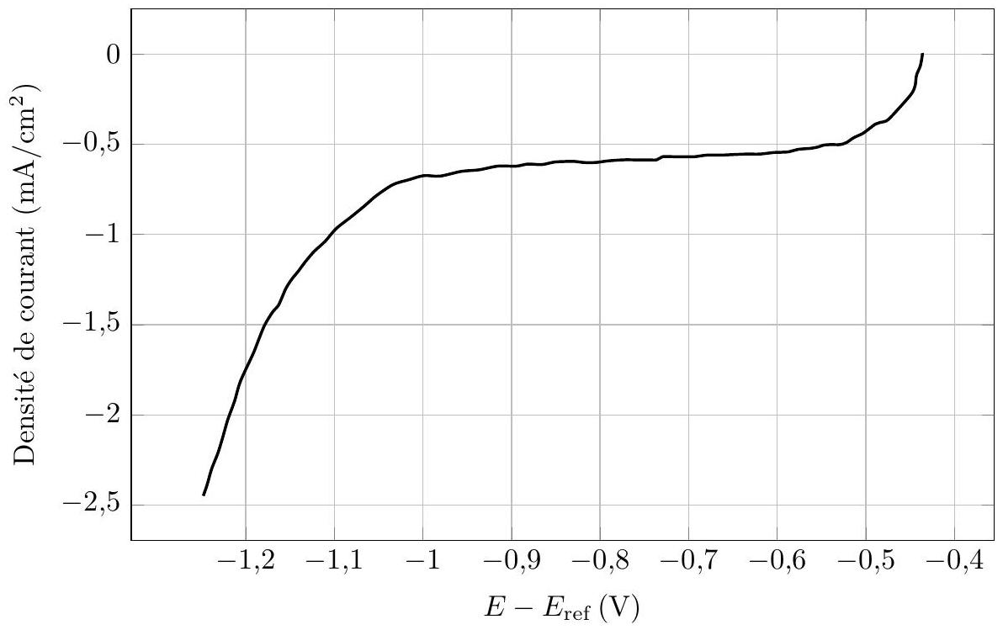
Figure 7 - Courbe courant/potentiel cathodique pour une électrode d'acier.
Q35. Calculer le potentiel d'oxydoréduction à $T=298 K$ du couple $O_{2}( g)/H_{2}O(liq)$ au pH de l'eau de mer ( $pH=8,1$ ) à l'équilibre avec l'air.
Q36. Calculer de même le potentiel d'oxydoréduction du couple $H^{+}(aq)/H_{2}( g)$ au pH de l'eau de mer à l'équilibre pour une pression partielle de dihydrogène de 1 bar.
Dans les deux questions suivantes, on ne prend en compte que les réactions électrochimiques impliquant les couples de l'eau sans intervention des autres ions présents dans l'eau de mer.
Q37. Pour chacun des domaines de potentiel ci-dessous, écrire la (les) réaction(s) électrochimique(s) observée(s) et expliquer l'allure de la courbe dans le domaine correspondant :
(a) $−1,00 V<U<−0,45 V$;
(b) $U<−1,00 V$.
Q38. Indiquer sur un graphique comment serait modifiée la courbe si elle était tracée avec une eau de mer contenant une plus faible concentration de dioxygène dissout.
On constate que, lorsqu'on applique à une cathode en acier plongée dans de l'eau de mer un potentiel de $−0,80 V$ par rapport à l'électrode au calomel saturée, il se forme à sa surface un dépôt dense de carbonate de calcium ${CaCO}_{3}$, tandis que, pour un potentiel appliqué inférieur à $−1,10 V$ par rapport à l'ECS, le dépôt contient à la fois du carbonate de calcium ${CaCO}_{3}$ et de l'hydroxyde de magnésium $Mg(OH)_{2}$.
Q39. Expliquer ces observations.
On étudie à présent l'ensemble de la cellule d'électrolyse. Le métal de l'anode est supposé inoxydable, et la cathode est une plaque d'acier utilisée dans le domaine de potentiel $−1,00 V<U<−0,45 V$ par rapport à l'électrode au calomel saturée. L'électrolyte est de l'eau de mer.
Q40. Montrer que deux réactions sont envisageables à l'anode.
Q41. Faire un schéma de la cellule d'électrolyse en fonctionnement en indiquant le sens de circulation du courant et la ou les réaction(s) aux électrodes.
III - Structure cristalline du dépôt de carbonate de calcium
La structure cristalline du carbonate de calcium dans le dépôt observé est l'aragonite. La maille correspondante est de type rhomboédrique, c'est-à-dire que tous les angles entre les arêtes de la maille sont égaux à ${90}^{∘}$. Les arêtes de la maille sont $a=496pm,b=797pm$ et $c=574pm$. L'aragonite est une variété allotropique stable à pression élevée, mais métastable à pression atmosphérique; la forme la plus stable à pression atmosphérique est la calcite, de masse volumique $ρ=2,7 g⋅{ cm}^{−3}$. On admettra qu'une élévation de pression favorise thermodynamiquement la structure la plus dense.
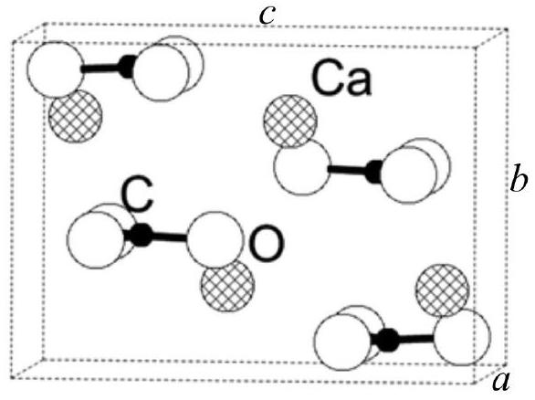
Figure 8 - Représentation de la maille de l'aragonite.
Q42. Donner un schéma de Lewis de l'ion carbonate ${CO}_{3} ^{2−}$. On rappelle que le carbone et l'oxygène sont situés respectivement dans la quatrième et la sixième colonne de la deuxième période du tableau périodique des éléments.
Q43. Justifier qualitativement la géométrie plane de l'ion carbonate.
Q44. Préciser la nature des interactions à l'origine de la cohésion de l'aragonite.
Q45. Vérifier, en déterminant la masse volumique de l'aragonite, qu'elle est moins stable que la calcite à basse pression.
Données numériques
- Constante de Faraday : $F=9,65×{10}^{4}C⋅{mol}^{−1}$
- Constante d'Avogadro: $N_{A}=6,02×{10}^{23}{ mol}^{−1}$
- Constante des gaz parfaits : $R=8,31 J⋅{ K}^{−1}⋅{ mol}^{−1}$
- Constante de Nernst à $25 ^{∘}C:\frac{RT}{F}ln⁡(10)≈0,06 V$
- Constantes de solubilité à ${25}^{∘}C$ :
$${CaCO}_{3}$$ | $$Mg(OH)_{2}$$
$$pK_{S1}=8,4$$ | $$pK_{S2}=10,9$$

- Constantes d'acidité à ${25}^{∘}C$ :
$${CO}_{2}(aq)/{HCO}_{3} ^{−}(aq)$$ | $${HCO}_{3} ^{−}(aq)/{CO}_{3} ^{2−}(aq)$$
$$pK_{A1}=6,1$$ | $$pK_{A2}=10,2$$

- Constante d'équilibre de la réaction d'autoprotolyse de l'eau à ${25}^{∘}C:K_{E}={10}^{−14}$
- Potentiels standard à ${25}^{∘}C$ :
$$O_{2}( g)/H_{2}O(liq)$$ | $${Cl}_{2}( g)/{Cl}^{−}(aq)$$ | $$H^{+}(aq)/H_{2}( g)$$
$$E_{1}^{∘}=1,23 V$$ | $$E_{2}^{∘}=1,36 V$$ | $$E_{3}^{∘}=0 V$$

- Masses molaires :
$${CaCO}_{3}$$ | $$O_{2}$$
$$100,1 g⋅{ mol}^{−1}$$ | $$32,0 g⋅{ mol}^{−1}$$

Références
[1] Seaview Sensing Ltd et Université de Plymouth. Seaview Data Viewer. https://phillips.shef.ac.uk/ pub/svdv/whc/spatial (page consultée le 11 mars 25).
[2] D.D. Crombie. «Doppler Spectrum of Sea Echo at 13.56 Mc./s. » In : Nature 175.4459 (avr. 1955), p. 681-682.
[3] Jeffrey D. Paduan et Libe Washburn. «High-Frequency Radar Observations of Ocean Surface Currents ». In : Annual review of marine science 15 (2013), p. 115-136.
[4] Donald E. Barrick. FM/CW Radar Signals and Digital Processing. NOAA Technical Report ERL 283- WPL. Boulder, Colorado : National Oceanic et Atmospheric Administration.
[5] Charlotte Carré et al. «Electrochemical calcareous deposition in seawater. A review ». In : Environmental Chemistry Letters 18 (avr. 2020), p. 193-1208.
$⋄$ Fin $⋄$

